Solnický Brouček z.s. Vás zve na prázdninové tvoření

MALOVÁNÍ NA TRIČKA

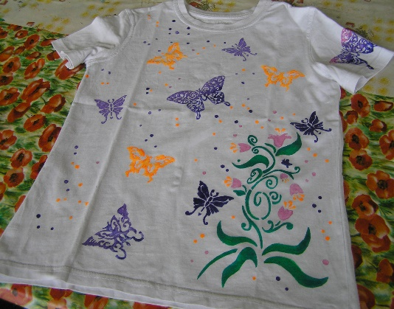
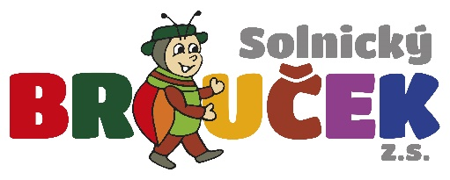
11. a 13. července 2022

od 9:00 – 11:30 hodin

Přijďte si vytvořit pomocí razítek vlastní originál.
Doneste si tričko (tašku, ubrousek…) vyprané bez aviváže.

Příspěvek na barvy 50,- Kč

Těšíme se na všechny maminky, děti a školáky, kteří mohou přijít i bez rodičů.

Činnost je podporována MPSV, městem Solnice, obcí Kvasiny a Královéhradeckým krajem.

